Группа №10 среднего дошкольного возраста

32 неделя «Время года - весна»

20 апреля

Речь и речевое общение. Тема «Время года-весна»
Рекомендации: 1)вспомните с ребенком, после какого времени года наступает весна, перед каким временем? Пусть ребенок назвет приметы весны, в помощь используйте картинки (используйте интернет-ресурсы). Начинать предложение нужно со слов - Весной.
(Примерный рассказ: Весной небо высокое, голубое. Весной солнце светит ярко. Весной снег стал таять и потекли ручьи. Весной закапали сосульки с крыш домов. Весной появились проталины и первые цветы. Весной начинается ледоход. Весной на деревьях набухают почки. Весной птицы прилетают из тёплых стран. и т.д.)
2) Вопросы для рассуждения с ребенком: как ты думаешь, почему тает снег, лёд, бегут ручьи?Наступит ли Весна, если солнце не будет светить и пригревать? Почему?
Подвижная игра «Сбей мяч» Игра на развитие ловкости и координации движений
Положите на табурет большой мяч. Малыш, стоя перед табуретом на расстоянии 1,5-2 м, по сигналу «Сбей мяч!» бросает маленький мяч (диаметр до 10 см) в большой так, чтобы сбить его.
Дидактическая игра «Подбери слово» - вы называете слово, ребенок подбирает опредееления к ним (Например: солнце – яркое, желтое, теплое, ласковое и т.д.)
Чтение сказки «Коза-дереза»

- апреля

Развитие математических представлений. Занятие № 16
Рекомендации: продолжайте учить детей считать и пересчитывать в пределах пяти, соблюдая все правила; закрепляйте названия геометрических фигр, учите находить в быту и называть предметы определенных геометрических форм.
Игры на формирование количественных представлений.
Загадки:
- На крыльце сидит щенок,
Греет свой пушистый бок.
Прибежал еще один
И уселся рядом с ним. (Сколько стало щенят).
2. Ежик по лесу шел,
На обед грибы нашел –
Два под березкой, один у осины.
Сколько их будет в плетеной корзине?
3. Карандаш один у Миши
Карандаш один у Гриши.
Сколько же карандашей
У обоих малышей.
4. Гуляет в джунглях старый слон,
И одинок, и грустен он.
Но подошел к нему сынок,
И больше он не одинок. (Сколько теперь слонов).
5. Под кустами у реки
Жили майские жуки,
Дочка, сын, отец и мать,
Кто успел их сосчитать?
6. Два щенка – баловника
Бегают, резвятся,
К шалунишкам три дружка
С громким лаем мчатся,
Вместе будет веселей.
Сколько же всего друзей?
7. Я рисую кошкин дом:
Три окошка, дверь с крыльцом.
Наверху еще окно,
Чтобы не было темно.
Посчитай окошки
В домике у кошки
8. У домика утром
Два зайца сидели.
И дружно веселую песенку пели.
Один убежал, а второй вслед глядит.
Сколько у домика зайцев сидит?
Экспериментирование Тема: «Солнечные зайчики» Цель: Формировать представления о свойствах солнечных лучей
Чтение русской народной сказки «Чудесные лапоточки».

22 апреля

Изобразительная деятельность (рисование). Тема: «Цветущая яблоневая ветка с бабочками вокруг»
Конструирование (из природного материала/бумаги).
Беседа по ОБЖ: Безопасность во время прогулки. Напоминать детям, как нужно вести себя на прогулке во время езды на велосипеде, самокате, роликах, во время активного отдыха.
Подвижная игра «Перелёт птиц»
Малыш стоит в одном углу комнаты. Он — «птица». В другом углу комнаты помещается стульчик. По вашему сигналу: «Птички улетают!» — малыш, подняв и разведя руки-«крылья» в стороны, бегает по комнате. По сигналу: «Буря!» — ребенок бежит к стульчику и садится на него. («Птицы» скрываются от «бури» на «деревьях».) Когда вы говорите: «Буря прекратилась», — малыш снова начинает бегать, то есть «птицы» продолжают «полет».
Чтение русской народной сказки «Как коза избушку построила»
Дидактическая игра «Найди игрушку» Спрячьте игрушку. Пусть ребенок ищет ее по описанию (например: он круглый, резиновый, прыгучий – мяч; у него красный кузов, черные колеса, он возит грузы – грузовик и т.д.), а найдя обязательно определит местонахождение: на., за., под., между., в., у., около.. и т. п.

23 апреля

Восприятие художественной литературы. Тема: «Русская народная сказка «Снегурочка»
Рекомендации: прочитайте сказку, побеседуйте о том, что стало со Снегучкой, почему зиме радовалась, а весной загрустила, почему растаяла. Любит ли ваш ребенок весну, лето, осень, зиму. Какое время года ему больше нравится и почему?
Беседа по ПДД «Знай и умей»-закрепляйте с ребенком дорожные знаки, их обозначения и правила ПДД.
Подвижная игра «Сбей мяч» Игра на развитие ловкости и координации движений
Положите на табурет большой мяч. Малыш, стоя перед табуретом на расстоянии 1,5-2 м, по сигналу «Сбей мяч!» бросает маленький мяч (диаметр до 10 см) в большой так, чтобы сбить его.

24 апреля

Изобразительная деятельность (аппликация) Тема: «Солнышко светит в окошко».
Рекомендации: используйте цветную бумагу, ножницы, клей.

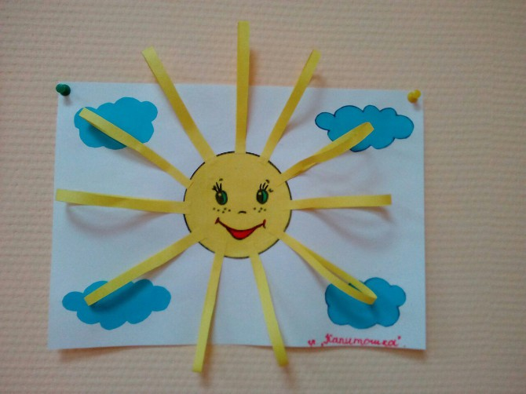

Дидактическая игра «Подбери слово» - вы называете слово, ребенок подбирает опредееления к ним (Например: солнце – яркое, желтое, теплое, ласковое и т.д.)
Беседа по ППБ: Чтение С.Маршак «Рассказ о неизвестном герое» - збеседовать с ребенком о правилах пожарной безопасности.
Подвижная игра «Прокати в ворота» прокаывать в ворота мяч.
Чтение сказки "Пастушья дудочка"

